PIQUÉ collezione di ceramiche
by José Manuel Ferrero

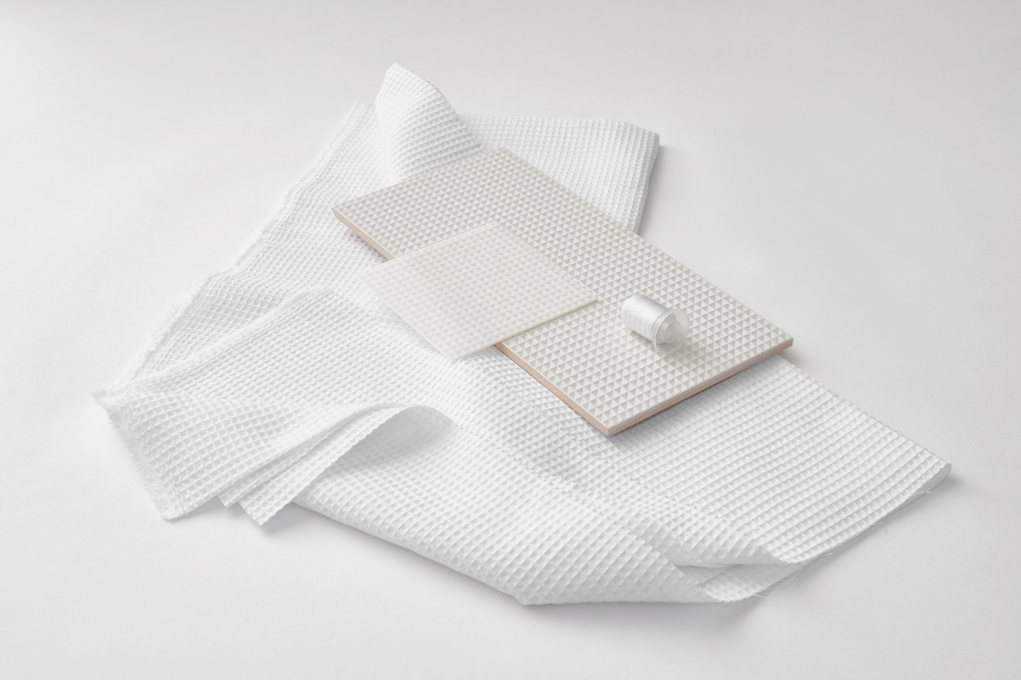

Storia e tecnologia si fondono per dar vita all’inedito ceramic concept ideato da José Manuel Ferrero di estudi{H}ac per Harmony. Il designer riesce ad esprimere e trasformare la passione per tessuti e stoffe in un concept di ceramiche basato sul grande impatto visivo e tattile.

Nel tardo XVIII secolo, l’industria del cotone Lancashire sviluppò un processo meccanico per tessere a doppio filo vestiti con trama pesante arrivando a creare il tessuto piqué. Alcune fonti riportano che questo tipo di tessuto sia stato sviluppato specificatamente per realizzare parti dell’abito da sera tradizionale. Questo capo maschile in bianco diventa il completo più formale che l’uomo può indossare per le cerimonie importanti.

La texture del tessuto e la ricerca dell’effetto geometrico che può rompersi tra i vari strati per creare volumi tridimensionali costituiscono la base per analizzare questo tipo di stoffa e reinterpretarla come una collezione di ceramiche elegante e contemporanea.

La collezione Piqué offre tre varianti che caratterizzano le diverse proposte in ceramica.

Piqué Waffle rappresenta la proposta più pura e concettuale. Persegue l’idea di trasmettere la texture vera del tessuto, nel suo stato più puro e naturale. La combinazione di rilievo con finitura opaca testurizzata offre il realismo voluto.
È disponibile in 4 tonalità: antracite, bordeaux, sabbia e bianco, prodotto in porcellana 20x40cm.

Piqué Mosaic rappresenta l’esplorazione del rilievo come simbolo distintivo, che crea così un effetto mosaico tridimensionale al rovescio. Il gioco sta nella combinazione della stuccatura con effetto ton-sur-ton o in contrasto con un colore di base.
É disponibile in 2 tonalità: antracite e bianco, prodotto in porcellana 20x40cm.

Piqué 3D nasce a partire della estrusione lineare della trama di fili che compongono il tessuto per ottenere due pezzi dal carattere più iconico. Le diverse combinazioni in composizione creano effetti chiaro-scuro dati dal gioco di luce che valorizzano il rilievo.
É disponibile in 4 tonalità: antracite, bordeaux, sabbia e bianco, prodotto in porcellana 10X10cm o 10x40cm.

NOME: Piqué
CLIENTE: Harmony
USO: collezione di ceramiche
ISPIRAZIONE: tessuto piqué
MATERIALI: ceramica
COLORI: antracite, bordeaux, sabbia, bianco
DIMENSIONI: personalizzabile

C/Turia nº 7 bajo
T. +34 963 219 622
46008 Valencia. Spain
press@estudihac.com – www.estudihac.com

OGS PR and Communication
Via Koristka 3, Milano
+39 02 3450610
info@ogs.it - www.ogs.it press.ogs.it

